# **Palabras al azar:**

La técnica “**Palabras al azar**" es una técnica desarrollada por Charles S. Whiting en 1958 para estimular la creatividad y la generación de ideas innovadoras. Contrario a la creencia de que la creatividad es un privilegio de unos pocos, este enfoque sugiere que cualquiera puede cultivar esta habilidad a través del esfuerzo y la práctica.

La esencia de "Palabras al azar" radica en la asociación deliberada de una palabra aleatoria con un problema, un objetivo o un tema específico. Este enfoque, que se encuentra dentro del ámbito del pensamiento lateral, se ha aplicado en diversas áreas, como la publicidad, el desarrollo de productos y la resolución de conflictos, con éxito notable.

El método es particularmente útil como complemento en las sesiones de lluvia de ideas (Brainstorming) cuando parece que se han agotado las ideas y el proceso se estanca. "Palabras al azar" se divide en cuatro sencillos pasos:

1. Determinar el problema u objetivo: Inicialmente, se define claramente el problema o el objetivo a abordar, junto con una serie de preguntas relacionadas que se desean resolver.
2. Seleccionar una palabra al azar: La elección de la palabra aleatoria puede llevarse a cabo de varias maneras, como abrir un diccionario o un periódico en una página al azar, utilizar programas informáticos específicos, tomar la primera palabra o imagen que se escuche o vea en la televisión, o incluso crear una lista personal de palabras y seleccionar una al azar.
3. Analizar la palabra seleccionada: Una vez que se tiene la palabra aleatoria, se reflexiona sobre ella y se exploran los recuerdos o asociaciones que evoca. Se realiza una lista de ideas, palabras o imágenes que surgen en relación con la palabra.
4. Forzar la conexión: Finalmente, se vuelve al problema u objetivo inicial y se intenta conectar la lista de ideas generada por la palabra aleatoria con las preguntas planteadas al principio. Esta asociación inusual a menudo conduce a ideas novedosas y soluciones inesperadas.

La premisa fundamental de "Palabras al azar" es que, al iniciar desde un punto inesperado y distante, se pueden abrir nuevos caminos mentales que, de otro modo, habrían permanecido ocultos. Al romper con los caminos y conexiones habituales, se fomenta la creatividad y se promueven soluciones innovadoras. Por lo tanto, la elección de la palabra aleatoria es esencial, ya que debe ser completamente al azar para asegurarse de que sea lo más fuera de contexto posible y, de esta manera, estimular nuevas conexiones mentales y perspectivas.

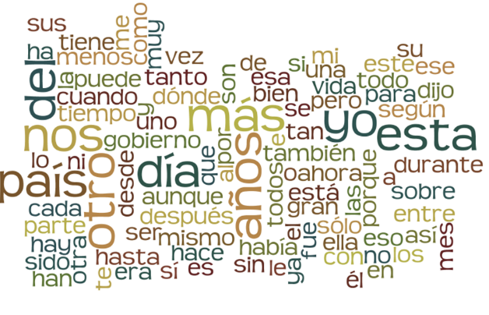

# **Matriz Morfológica:**

La Matriz Morfológica es una herramienta complementaria al Design Thinking que puede ser de gran utilidad para emprendedores y empresas en la creación de productos, servicios, la resolución de problemas y la toma de decisiones estratégicas. Esta técnica se enfoca en ayudar a los profesionales a generar ideas creativas y evaluarlas de manera objetiva para llegar a soluciones efectivas y viables.

La Matriz Morfológica es un método analítico que fue desarrollado por Fritz Zwiky en la década de 1940. Su enfoque consiste en descomponer un concepto o problema en sus elementos esenciales o estructuras básicas para explorar todas las posibles combinaciones y soluciones. Su versatilidad radica en su capacidad para abordar una variedad de desafíos y oportunidades, desde la generación de nuevos productos y servicios hasta la identificación de ventajas competitivas y oportunidades de mercado.

Los pasos para aplicar la Matriz Morfológica son los siguientes:

1. Definir de manera precisa el problema o la necesidad que se desea abordar. La claridad en la definición es fundamental para el éxito del proceso.
2. Identificar las variables y características clave relacionadas con el problema. Estas variables pueden variar según el contexto, pero su elección es crucial.
3. Crear una tabla que enumere todas las opciones posibles para cada variable. Esto implica listar las diferentes alternativas o enfoques que pueden aplicarse a cada variable identificada.
4. Generar todas las combinaciones posibles de las opciones de las variables. Esto permite explorar todas las posibles soluciones al problema o necesidad.
5. Evaluar y analizar las combinaciones generadas para determinar cuáles son las más prometedoras. La evaluación se realiza considerando criterios como la viabilidad, el potencial de ingresos, los costos de implementación, el tiempo de retorno de la inversión y la alineación con la estrategia de la empresa.
6. A partir de las combinaciones seleccionadas, diseñar productos o servicios que se ajusten a las soluciones propuestas por la "Matriz Morfológica".

La aplicación de la "Matriz Morfológica" es versátil y puede utilizarse en una amplia gama de situaciones, como el diseño de productos, la selección de ubicaciones, la planificación estratégica y el desarrollo de servicios. También puede ser de gran ayuda en la internacionalización de empresas, al ayudar a identificar factores clave que influyen en el éxito de la expansión global y a generar ideas y soluciones específicas para mercados extranjeros.